新 书 推 荐
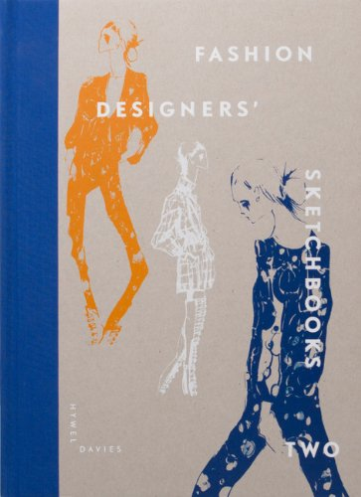
中文书名：《时装设计师速写本2》
英文书名：Fashion Designers' Sketchbooks 2
作 者：Hywel Davies
出 版 社：Laurence King Publishers
代理公司：ANA
页 数：208页
出版时间：2013年10月
代理地区：中国大陆、台湾
审读资料：电子稿
类 型：艺术设计

内容简介：

《时装设计师速写本》（Fashion Designers’ Sketchbooks）一经推出便大获成功，本书将延续第一部的丰富精彩，让读者有机会纵览时尚界顶尖设计师的最新作品。照片、草图、概念图是时装设计的创意基石，从中可看出成品的构思发展流程。在这本书里，读者将一手掌握这些灵感和创意元素。

本书将原始设计草图、参考素材与时尚T台上模特展示的服装并置，让读者一窥当前国际顶尖设计师的心路历程，以及媒体在各个环节扮演的角色。无论是相关科系的学生还是专业时尚设计师，都能从这本书中找到宝贵的资源和灵感。

服装手绘技巧是成为时尚大师的基本技巧，本书集结了目前时尚界新兴设计师瑞克·欧文斯（Rick Owens）、克莱门茨·里贝罗（Clements Ribeiro）、马瑞斯·施瓦布（Marios Schwab）等人的个人手绘，让专业人士可以直接临摹大师级作品。著名设计师们还将在书中畅谈研究开发的重要性，提供时装设计的前卫观点。

作者简介：

海威尔·戴维斯（Hywel Davies），伦敦的自由时装撰稿人，曾于中央圣马丁学院攻读时尚传播与推广，也曾任职于数家国际性的报刊杂志社。他曾在英国皇家设计学院讲课，目前是伦敦中央圣马丁艺术与设计学院的高级讲师。

他原是《Sleazenation》的时尚编辑，也为《Arena》、《时尚》（Vogue）、《ELLE》、《Wallpaper》、《Nylon》、《Dazed & Confused》、《周日电讯报》（The Sunday Telegraph）、《观察家》（The Observer）、《时尚影像实验室》（SHOWstudio）等刊物撰稿。

他还著有《英国时装设计师》（British Fashion Designers）、《决战时尚设计伸展台：全球时尚产业的灵感工场》（Fashion Design）、《摩登男装》（Modern Menswear）、《百位新秀设计师》（100 New Fashion Designers）、《现代男装揭秘》（Modern Menswear Stripped Bare）、《时装设计师速写本》（Fashion Designers’ Sketchbooks）。

谢谢您的阅读！
请将回馈信息发至：俞晓宁（Winnie Yu）
安德鲁﹒纳伯格联合国际有限公司北京代表处
北京市海淀区中关村大街甲59号中国人民大学文化大厦1705室, 邮编：100872
电话：010-88810959
传真：010-82504200
Email: winnie@nurnberg.com.cn
网址：www.nurnberg.com.cn
微博：http://weibo.com/nurnberg
豆瓣小站：http://site.douban.com/110577/

